Klasse: | Name:
Faszination Physik, Thema: Die Lorentzkraft |  | Schuljahr:

Arbeitsübersicht

- Schau dir das Video „Elektrodynamik1_Lorentzkraft“ an. Die Inhalte des Videos findest du auch im Buch auf den Seiten 10 – 16.
- Weiter unten findest du das Arbeitsblatt „Die Lorentzkraft“. Beantworte die Fragen handschriftlich und lesbar! Alle Fragen des Arbeitsblattes werden im Video und im Buch behandelt!
- Löse das erste Rechenbeispiel der Aufgabe 1.1 im Buch S. 12
Rechenergebnis (zur Selbstkontrolle): F = 3,7 N
- Aufgabe 1.4 (Buch S. 13:) → der elektrodynamische Lautsprecher:
Im Arbeitsblatt (siehe unten) befinden sich ein Bild eines zerlegten elektrodynamischen Lautsprechers und einige Fragen zu seiner Funktionsweise. Bearbeite diese Aufgaben und beantworte die Fragen.
Führe nach Möglichkeit auch das Experiment 1.4 durch oder betrachte und analysiere das Video im E-Book.
- Aufgabe 1.5 (Buch S.14) → das Fadenstrahlrohr:
Betrachte die Animation und / oder das Video. Beschreibe kurz was zu sehen ist und versuche dies auch zu erklären.
- Aufgabe 1.7 (Buch S. 18 – 19) → Van-Allen-Gürtel und Polarlichter:
  - Lies dir die Informationen im Buch S. 18 und S. 19 durch.
  - Im Arbeitsblatt (siehe unten) befinden sich einige Fragen zu diesem Thema. Beantworte diese Fragen.
  - Suche im Internet nach Bildern oder Videos von Polarlichtern.

Arbeitsblatt „Die Lorentzkraft“
Das Arbeitsblatt handschriftlich und lesbar ausfüllen. Alle Fragen werden im Buch bzw. im Video behandelt.
- Wann tritt die Lorentzkraft auf? Wovon hängt ihre Stärke ab? Gib die Berechnungsformel an und benenne die Formelzeichen.

- Mit der UVW-Regel lässt sich die Richtung der Lorentzkraft bestimmen. Skizziere diese Regel.

- Auch zwischen zwei stromdurchflossenen Leitern tritt die Lorentzkraft auf. Dabei sind zwei Fälle zu unterscheiden. Welche und wodurch unterscheiden sich dabei die Wirkungen?

- Erkläre, weshalb bei zwei stromdurchflossenen Leitern die Lorentzkraft auftritt. Erstelle dazu auch eine Skizze.

- Auch auf einzelne Teilchen kann die Lorentzkraft wirken. Was muss erfüllt sein, damit sie auftritt? Gib auch die Berechnungsformel an und benenne die Formelzeichen.

- Skizziere ein Synchrotron und beschreibe, wie es funktioniert.

- Welche Aufgabe haben bei einem Synchrotron die elektrischen Felder und welche hat das Magnetfeld?

- Stelle den mathematischen Ansatz für die Teilchenbewegung in einem Synchrotron auf.
Was muss man tun, damit die Teilchen bei steigender Geschwindigkeit auf ihrer Bahn bleiben (der Bahnradius konstant bleibt)?

- Wozu dient ein Massenspektrograf?

- Beschreibe kurz, wie ein Massenspektrograf funktioniert.

- Warum ist bei einem Massenspektrografen ein Geschwindigkeitsfilter nötig?

- In der Ablenkeinheit des Massenspektrografen werden die Teilchen durch ein Magnetfeld abgelenkt. Wir wollen Kohlenstoff in seine Isotope C-12, C-13 und C-14 trennen. Welche dieser Teilchen werden am wenigsten stark abgelenkt und warum?

Der elektrodynamische Lautsprecher:
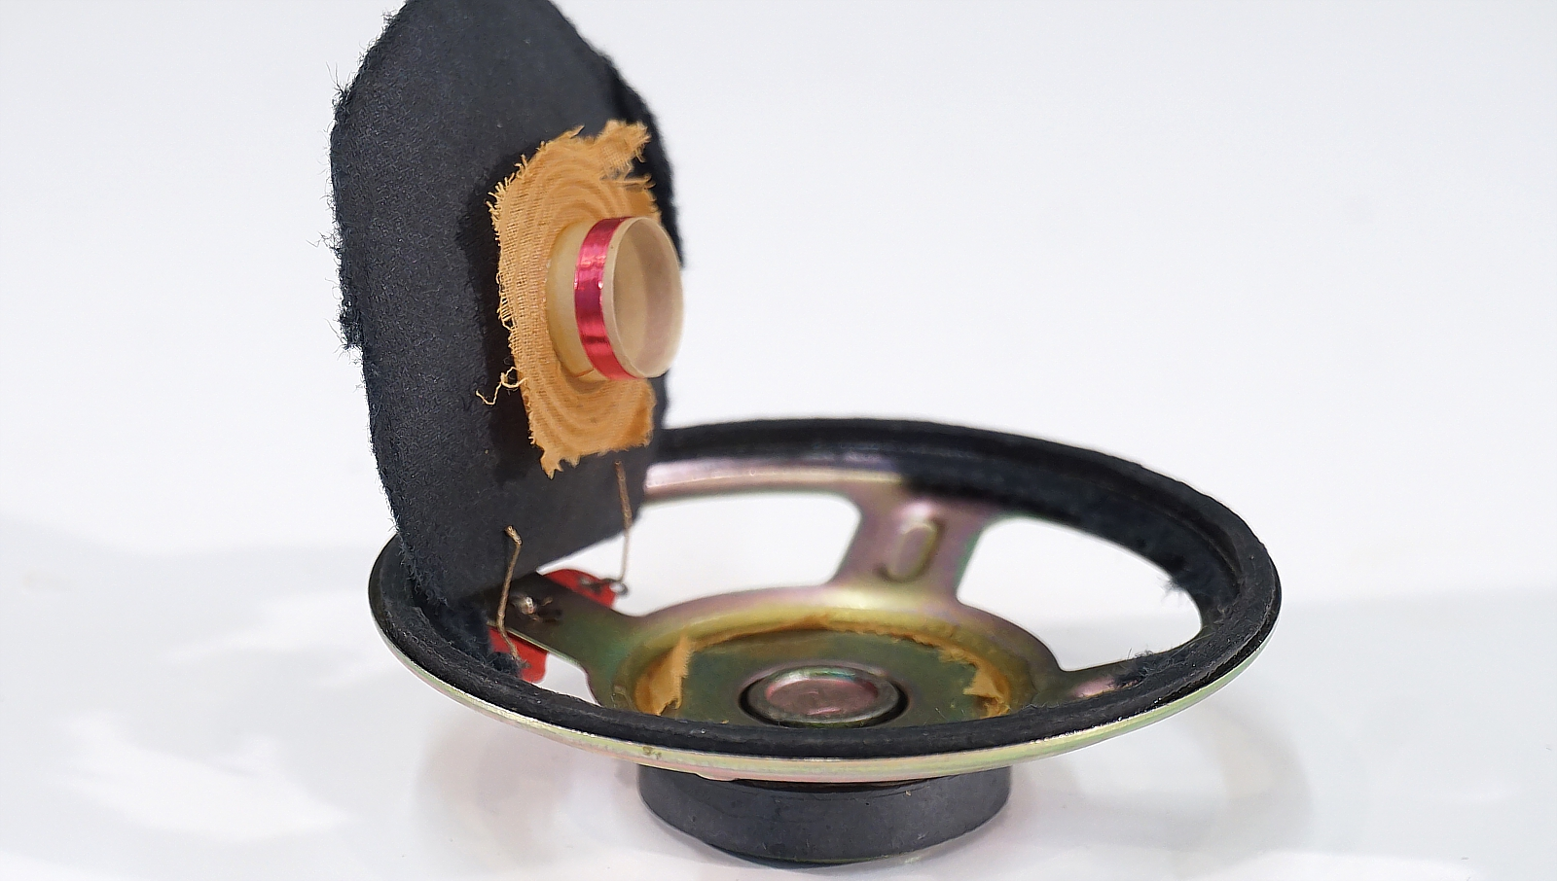
- Benenne die Teile des Lautsprechers.

- Funktionsweise des elektrodynamischen LS: Ergänze den Text.
  - Der Spule wird Wechselstrom zugeführt. Dadurch erzeugt sie . . .
  - Durch Wechselwirkung mit dem topfförmigen Permanentmagneten beginnt sie zu . . .
  - Damit . . . . . . . . . . . . . . auch die an der Spule befestigte . . . . . . . . . . . .
  - Die . . . . . . . . . . . versetzt nun auch die . . . . . . . . . . . . . . . . . . . . in Schwingung. Eine Schallwelle ist entstanden.

Van-Allen-Gürtel und Polarlichter:
- Woraus besteht der sogenannte Sonnenwind?

- Der Sonnenwind ist für Lebewesen gefährlich. Wer verhindert, dass der Sonnenwind bis auf die Erdoberfläche durchkommt?

- Erkläre, wie dies funktioniert

- Was sind die Van-Allen-Gürtel?

- Die Entstehung der Polarlichter hängt direkt damit zusammen. Wie entstehen die Polarlichter? Warum treten diese Erscheinungen überwiegend in den Polarregionen auf?

